PARAABELI
ESIM.
Piirrä paraabelin y = x² – 2 kuvaaja.
- Aloita piirtämällä valmiiksi koordinaatisto ja taulukko. Valitse taulukkoon numeroita 0:n molemmilta puolin (esim. 2, 1, 0, -1, -2). On myös hyvä valita vähintään 5 numeroa.
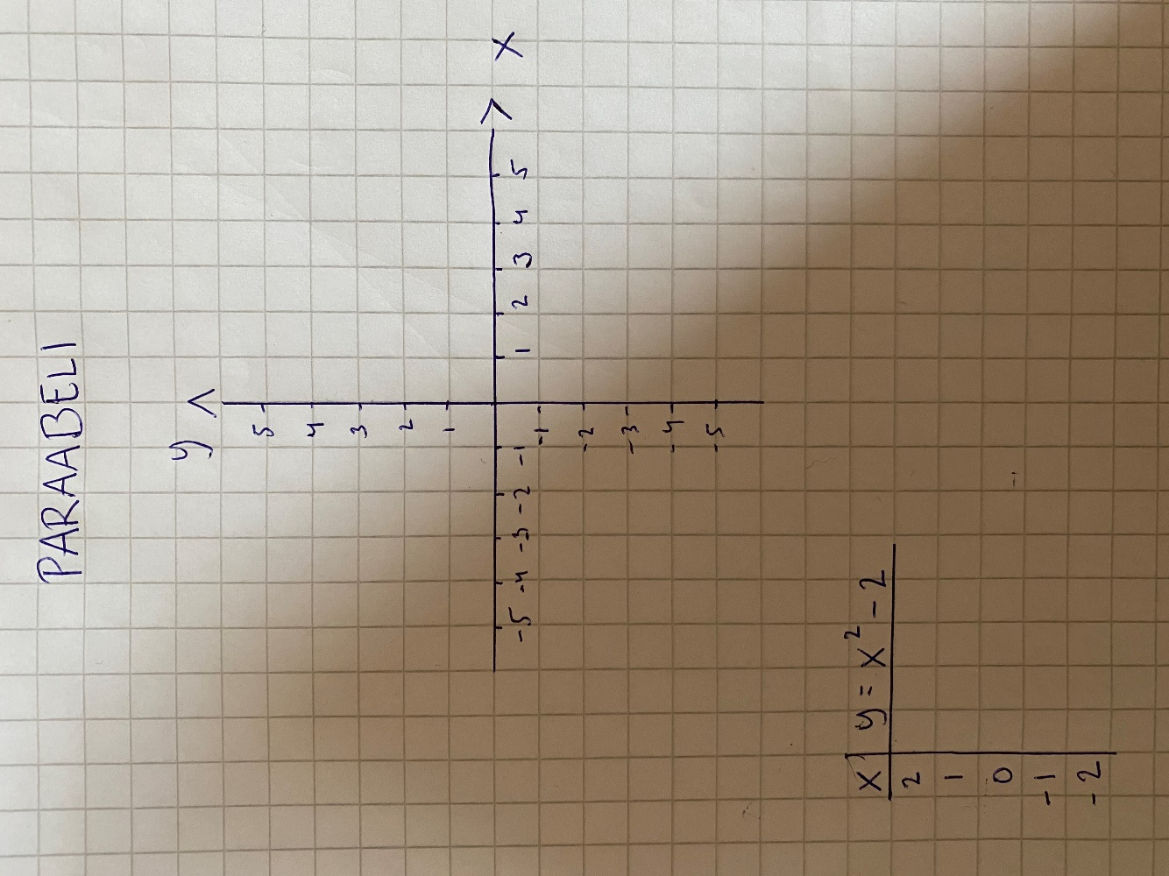

- Laske taulukossa koordinaatistoon laitettavat pisteet.
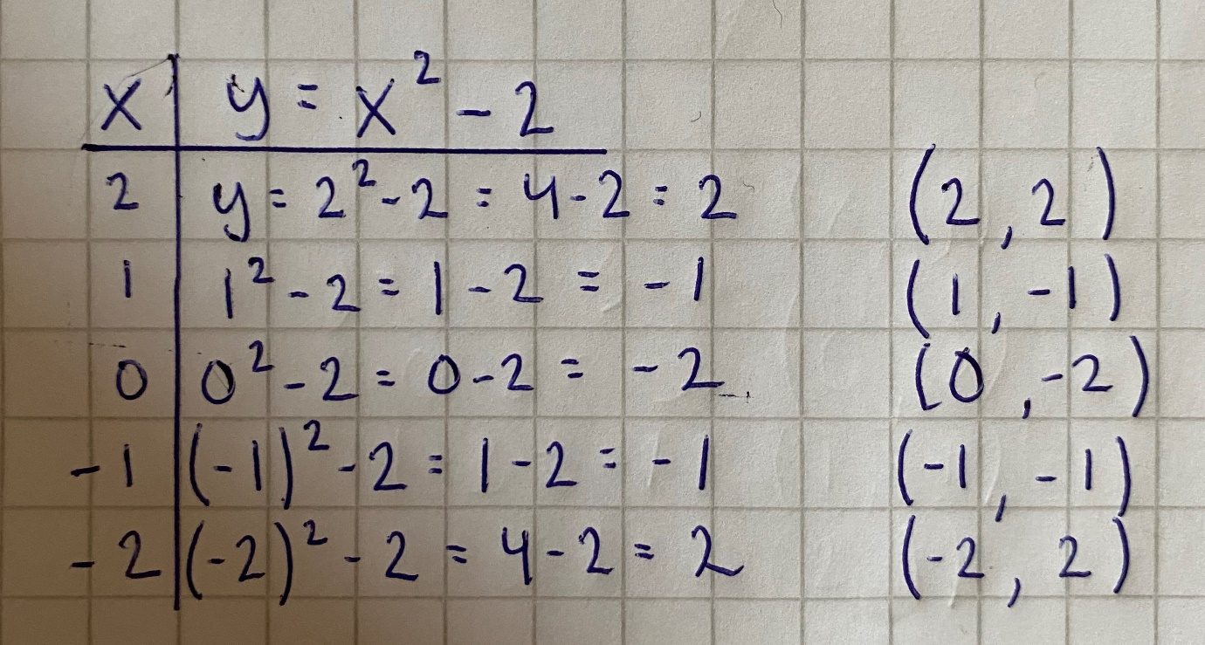

- Sijoita pisteet koordinaatistoon ja piirrä vapaalla kädellä kuvaaja.
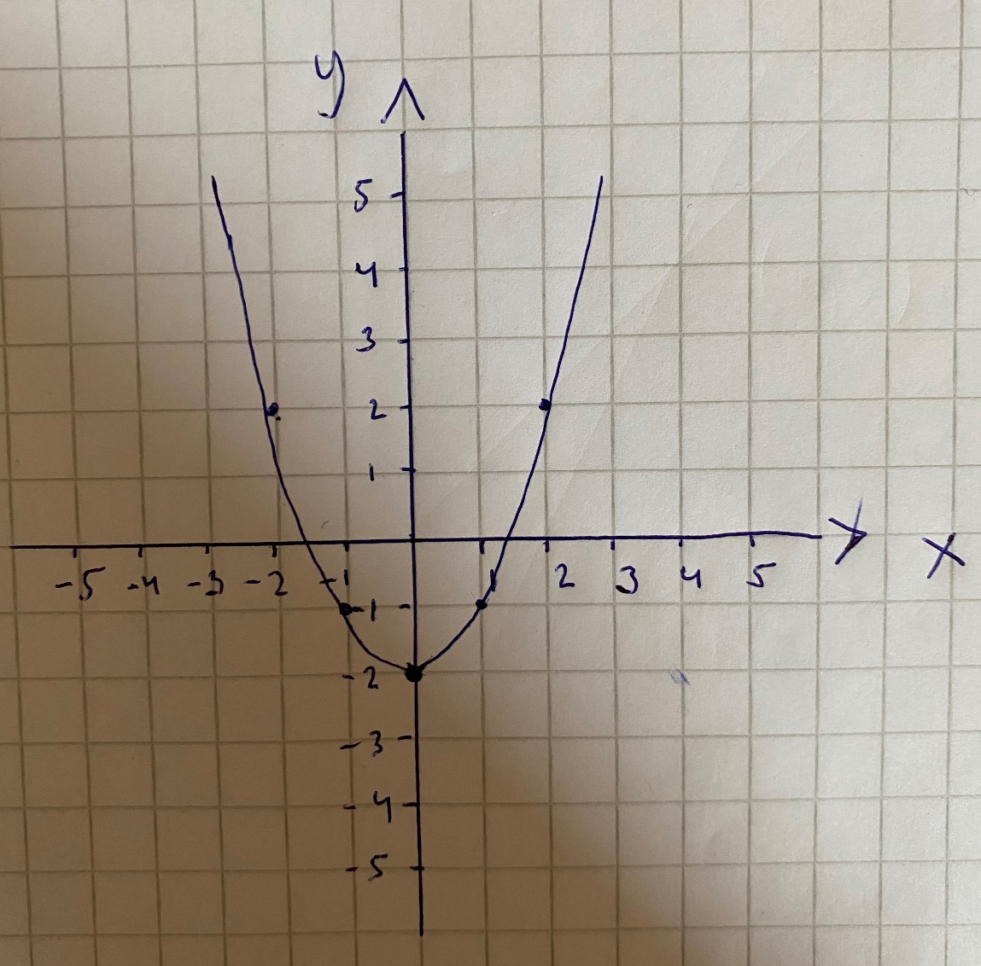

TEHTÄVÄT
- Piirrä paraabelin y= x² – 4 kuvaaja.
Voit tehdä tämän tehtävän videon avulla: https://www.youtube.com/watch?v=XfVty56K6rs

- Piirrä paraabelin y = -x² + 2 kuvaaja
(Huom! x:n edessä miinus, eli kuvaajasta tulee alaspäin aukeava paraabeli)

